Wyniki finansowe i nakłady na środki trwałe
przedsiębiorstw niefinansowych w województwie opolskim w 2022 r.

W 2022 r. wyższe od uzyskanych rok wcześniej były wyniki finansowe brutto i netto oraz wynik
na sprzedaży produktów, towarów i materiałów. Pogorszyła się natomiast większość podstawowych wskaźników ekonomiczno-
-finansowych w odniesieniu do analogicznego okresu ub. roku. Nakłady inwestycyjne były wyższe o 47,1% od notowanych w 2021 r.
33,1%
Wzrost przychodów
z całokształtu działalności r/r
Wyniki finansowe przedsiębiorstw niefinansowych
W 2022 r. badaniem wyników finansowych objęto 1022 przedsiębiorstwa o liczbie pracujących powyżej 9 osób, tj. więcej o 0,6% niż w 2021 r. i mniej o 8,6% w porównaniu z 2015 r. Wśród badanych podmiotów przeważały jednostki o liczbie pracujących od 10 do 49 osób, które stanowiły 63,5%.
Przychody z całokształtu działalności badanych przedsiębiorstw ukształtowały się w 2022 r. na poziomie 96356,0 mln zł i były wyższe o 33,1% od uzyskanych w analogicznym okresie ub. roku, a o 117,7% w porównaniu z 2015 r. Największy udział w osiągnięciu ogólnego poziomu przychodów miały m.in. sekcje: przetwórstwo przemysłowe – 47,8% (przed rokiem – 49,9%, w 2015 r.
– 51,4%) oraz handel; naprawa pojazdów samochodowych – 34,8% (odpowiednio: 32,6% i 28,1%). W porównaniu z 2021 r. wzrost przychodów z całokształtu działalności odnotowano
we wszystkich sekcjach; m.in. w administrowaniu i działalności wspierającej (o 51,7%), handlu; naprawie pojazdów samochodowych (o 41,9%) oraz transporcie i gospodarce magazynowej
(o 38,9%).
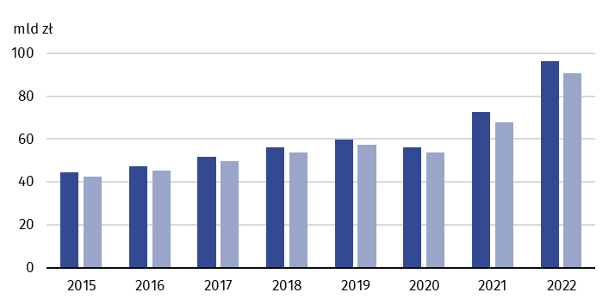
Wykres 1. Przychody z całokształtu działalności oraz koszty ich uzyskania

Przychody z całokształtu działalności
Koszty uzyskania przychodów z całokształtu działalności

Koszty uzyskania przychodów w 2022 r. osiągnęły wartość 90772,3 mln zł i były o wyższe 33,9%
w odniesieniu do analogicznego okresu ub. roku, a o 114,6% w porównaniu z 2015 r. Pogorszył się wskaźnik poziomu kosztów z 93,7% przed rokiem do 94,2%.
Koszty uzyskania przychodów wzrosły o 33,9% w stosunku
do 2021 r.
Koszty bieżącej działalności poniesione przez badane podmioty w 2022 r. były o 29,2% wyższe
niż przed rokiem. W strukturze rodzajowej kosztów największe znaczenie miało zużycie materiałów i energii (55,7%), usługi obce (22,3%) oraz wynagrodzenia (12,6%). W porównaniu z 2021 r. zwiększył się udział kosztów zużycia materiałów i energii (o 2,3 p. proc.) oraz usług obcych ( o 0,7 p. proc.), zmniejszył się natomiast udział wynagrodzeń (o 1,8 p. proc.), amortyzacji, ubezpieczeń społecznych i innych świadczeń (po 0,4 p. proc.), pozostałych kosztów rodzajowych (o 0,3 p. proc.) oraz podatków i opłat ( o 0,2 p. proc.).
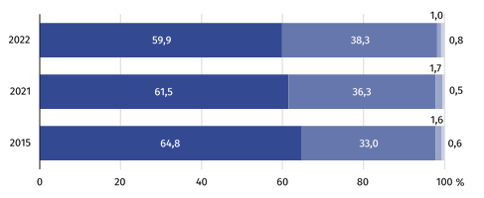
Wykres 2. Przychody z całokształtu działalności

Przychody netto ze sprzedaży  produktów | Przychody netto ze sprzedaży  towarów i materiałów
Pozostałe przychody operacyjne | Przychody finansowe
W 2022 r. przychody netto ze sprzedaży produktów, towarów i materiałów osiągnęły wartość 94595,2 mln zł i w stosunku do roku poprzedniego wzrosły o 33,6%, a do 2015 r. o 118,5%. Koszty uzyskania tych przychodów wynosiły 88889,8 mln zł i były wyższe o 33,2% od uzyskanych w analogicznym okresie ub. roku, a o 114,8% w porównaniu z 2015 r. Udział przychodów netto ze sprzedaży produktów, towarów i materiałów w przychodach ogółem kształtował się na poziomie 98,2% (w 2021 r. i 2015 r. – po 97,8%). W porównaniu z 2021 r. zwiększył się poziom przychodów ze sprzedaży na eksport (o 31,9%), natomiast ich udział
w przychodach netto ze sprzedaży produktów, towarów i materiałów ogółu podmiotów zmniejszył się (z 28,8% do 28,5%).
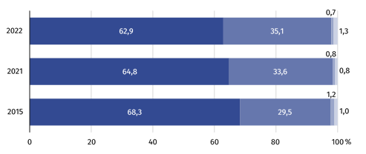
Wykres 3. Koszty z całokształtu działalności

Koszt własny sprzedanych  produktów | Wartość sprzedanych towarów  i materiałów
Pozostałe koszty operacyjne | Koszty finansowe
Wynik finansowy na sprzedaży produktów, towarów i materiałów w 2022 r. ukształtował się
na poziomie 5705,4 mln zł i był wyższy o 39,5% niż przed rokiem, a o 197,7% w porównaniu z 2015 r. Pogorszył się wynik na pozostałej działalności operacyjnej (z 655,5 mln zł w 2021 r.
do 327,8 mln zł w 2022 r.), oraz wynik na operacjach finansowych (minus 169,4 mln zł w 2021 r. wobec minus 449,5 mln zł w 2022 r.).
Wynik finansowy brutto osiągnął wartość 5583,7 mln zł, tj. wyższą o 22,0% niż w 2021 r.,
a o 181,7% od uzyskanej w 2015 r. Obciążenia wyniku finansowego brutto zwiększyły się w skali roku o 38,6% (do 981,1 mln zł).
Wynik finansowy netto był wyższy o 19,0% niż przed rokiem
Wynik finansowy netto ukształtował się na poziomie 4602,7 mln zł i był wyższy o 19,0%
od wyniku osiągniętego w 2021 r., a o 178,1% w odniesieniu do 2015 r. Zwiększył się w porównaniu z 2021 r. zysk netto oraz strata netto odpowiednio: o 17,0% i o 0,6%.
Tablica 1. Wyniki finansowe
Wyszczególnienie | 2015 | 2021 | 2022
Wyszczególnienie | w milionach złotych |  |  | 2015=100 | 2021=100
Wynik na sprzedaży produktów,  towarów i materiałów | 1916,4 | 4089,4 | 5705,4 | 297,7 | 139,5
Wynik na pozostałej działalności operacyjnej | 184,6 | 655,5 | 327,8 | 177,6 | 50,0
Wynik na operacjach finansowych | –124,9 | –169,4 | –449,5 | . | .
Wynik finansowy brutto | 1982,1 | 4575,6 | 5583,7 | 281,7 | 122,0
Wynik finansowy netto | 1655,2 | 3867,9 | 4602,7 | 278,1 | 119,0
W 2022 r. wskaźnik rentowności sprzedaży brutto ukształtował się na poziomie 6,0%
i zwiększył się zarówno w porównaniu z 2021 r., jak i 2015 r., tj. odpowiednio: o 0,2 p. proc.
i o 1,6 p. proc. Wskaźnik rentowności obrotu brutto spadł w stosunku do 2021 r.
o 0,5 p. proc., a wzrósł w porównaniu z 2015 r. o 1,3 p. proc. osiągając wartość 5,8%. Wskaźnik rentowności obrotu netto zmniejszył się o 0,5 p. proc. w odniesieniu do 2021 r., a zwiększył się o 1,1 p. proc. w stosunku do 2015 r. osiągając wartość 4,8%. Najbardziej opłacalnym rodzajem działalności w 2022 r. było zakwaterowanie i gastronomia (wskaźnik rentowności obrotu netto wynosił 12,9%).
Tablica 2. Podstawowe relacje ekonomiczne
Wyszczególnienie | 2015 | 2021 | 2022
Wyszczególnienie | w %
Wskaźnik rentowności sprzedaży brutto | 4,4 | 5,8 | 6,0
Wskaźnik poziomu kosztów | 95,5 | 93,7 | 94,2
Wskaźnik rentowności obrotu brutto | 4,5 | 6,3 | 5,8
Wskaźnik rentowności obrotu netto | 3,7 | 5,3 | 4,8
Wskaźnik płynności finansowej I stopnia | 29,4 | 45,0 | 44,1
Wskaźnik płynności finansowej II stopnia | 95,3 | 108,1 | 108,4
Wskaźnik płynności finansowej III stopnia | 150,7 | 171,3 | 173,6
Wskaźnik płynności finansowej I stopnia wynosił 44,1% (przed rokiem – 45,0%, w 2015 r.
– 29,4%), a płynności finansowej II stopnia 108,4% (odpowiednio: 108,1% w 2021 r. i 95,3%
w 2015 r.).
W końcu 2022 r. aktywa obrotowe badanych przedsiębiorstw osiągnęły wartość 29811,1 mln zł, tj. więcej o 15,5% niż przed rokiem, a o 130,4% w porównaniu z 2015 r. Wartość zapasów ukształtowała się na poziomie 10517,7 mln zł, tj. o 18,8% wyższym niż rok wcześniej.
W rzeczowej strukturze aktywów obrotowych w porównaniu z 2021 r. zwiększył się udział zapasów (o 1,0 p. proc.) oraz należności krótkoterminowych (o 0,3 p. proc.). Obniżył się natomiast udział inwestycji krótkoterminowych (o 0,9 p. proc.) oraz krótkoterminowych rozliczeń międzyokresowych (o 0,4 p. proc.). W strukturze zapasów ogółem wzrósł udział towarów (z 32,9% do 35,6%) oraz półproduktów i produktów w toku (z 10,6% do 10,9%),
a zmniejszył się materiałów (z 39,9% do 37,5%) oraz produktów gotowych (z 14,8% do 14,1%). Aktywa obrotowe finansowane były głównie zobowiązaniami krótkoterminowymi, których udział w pokryciu tych aktywów stanowił 57,6% wobec 58,4% przed rokiem.
Należności krótkoterminowe stanowiły 37,1% aktywów obrotowych
Wykres 4. Aktywa obrotowe
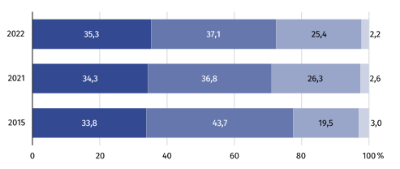
stan w dniu 31 grudnia

Zapasy | Należności krótkoterminowe
Inwestycje krótkoterminowe | Krótkoterminowe rozliczenia  międzyokresowe
Zobowiązania długo- i krótkoterminowe (bez funduszy specjalnych) na koniec 2022 r.
wyniosły 21951,3 mln zł i były wyższe o 10,4% niż przed rokiem, a o 91,1% w stosunku
do 2015 r. Zobowiązania długoterminowe stanowiły 21,8% ogółu zobowiązań (wobec 24,2% w roku poprzednim). Wartość zobowiązań długoterminowych wyniosła 4781,0 mln zł i była niższa o 0,6% niż w 2021 r., a wyższa o 64,8% w porównaniu z 2015 r. Wśród sekcji największy udział w wartości ogółem zobowiązań długoterminowych dotyczył przetwórstwa przemysłowego (62,4% wobec 62,3% w 2021 r.). Kredyty i pożyczki stanowiły 77,1% zobowiązań długoterminowych (przed rokiem – 80,4%).
Zobowiązania krótkoterminowe badanych przedsiębiorstw wyniosły 17170,3 mln zł i w skali roku były wyższe o 13,9%, a w odniesieniu do 2015 r. o 100,0%. Udział zobowiązań z tytułu
dostaw i usług wyniósł 48,5%, kredytów i pożyczek – 22,1%, zobowiązań z tytułu podatków, ceł, ubezpieczeń i innych świadczeń – 8,3% (w 2021 r. odpowiednio: 51,6%, 20,9%, 7,9%).
Nakłady na środki trwałe
Odnotowano wzrost nakładów inwestycyjnych o 47,1%
w stosunku do 2021 r.
W 2022 r. nakłady inwestycyjne na środki trwałe wynosiły 3439,7 mln zł (w cenach bieżących)
i zwiększyły się w stosunku do roku poprzedniego o 47,1%, a w porównaniu z 2015 r. – o 88,4%.
W województwie opolskim inwestowały głównie przedsiębiorstwa prowadzące działalność
z zakresu przetwórstwa przemysłowego (74,7% ogółu nakładów; w 2021 r. – 72,4%), handlu; naprawy pojazdów samochodowych (odpowiednio: 7,3%; 6,8%) oraz dostawy wody; gospodarowania ściekami i odpadami; rekultywacji (odpowiednio: 4,9%; 6,2%).

Tablica 3. Nakłady inwestycyjne na środki trwałe
Wyszczególnienie | 2015 | 2021 | 2022
Wyszczególnienie | w milionach złotych |  |  | 2015=100 | 2021=100
O g ó ł e m | 1826,2 | 2339,1 | 3439,7 | 188,4 | 147,1

w tym:
Budynki i budowle | 777,6 | 889,5 | 1464,1 | 188,3 | 164,6
Maszyny, urządzenia techniczne  i narzędzia | 839,5 | 1241,6 | 1628,7 | 194,0 | 131,2
Środki transportu | 204,4 | 203,5 | 334,8 | 163,8 | 164,6
Z ogólnej wartości nakładów inwestycyjnych na środki trwałe zrealizowanych przez opolskie przedsiębiorstwa wydatkowano więcej niż w 2021 r. na budynki i budowle – 1464,1 mln zł
(o 64,6%), na środki transportu – 334,8 mln zł (o 64,6%), a na maszyny, urządzenia techniczne i narzędzia – 1628,7 mln zł (o 31,2%). Wartość zakupów inwestycyjnych osiągnęła 1963,5 mln zł i w porównaniu z rokiem poprzednim była wyższa o 35,9%.
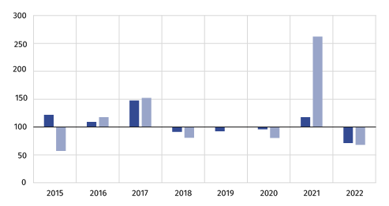
Wykres 5. Dynamika inwestycji nowo rozpoczętych oraz ich wartości kosztorysowej
rok poprzedni=100

Nowo rozpoczęte Wartość kosztorysowa

Przedsiębiorcy z województwa opolskiego w 2022 r. rozpoczęli realizację 1062 nowych
inwestycji o łącznej wartości kosztorysowej 1197,6 mln zł. W porównaniu z rokiem poprzednim odnotowano ich spadek odpowiednio: o 28,8% i o 31,9%, a w odniesieniu do 2015 r. wzrost odpowiednio: o 9,5% i o 107,0%. Na ulepszenie (tj. przebudowę, rozbudowę, rekonstrukcję
lub modernizację) istniejących środków trwałych przypadało 38,9% wartości kosztorysowej wszystkich inwestycji nowo rozpoczętych (rok wcześniej 12,4%).

W przypadku cytowania danych Głównego Urzędu Statystycznego prosimy o zamieszczenie informacji: „Źródło danych GUS”, a w przypadku publikowania obliczeń dokonanych na danych opublikowanych przez GUS prosimy
o zamieszczenie informacji: „Opracowanie własne na podstawie danych GUS”.

Opracowanie merytoryczne:
Urząd Statystyczny w Opolu
p.o. Dyrektora Renata Wasilewska
Tel: 77 453 14 52
Rozpowszechnianie:
Rzecznik Prasowy Urzędu Statystycznego w Opolu
Monika Bartel
Tel: 77 423 09 75




@Opole_STAT
@USOpole
www.opole.stat.gov.pl

Powiązane opracowania
Wyniki finansowe i nakłady na środki trwałe przedsiębiorstw niefinansowych w województwie opolskim w 2021 r.
Zeszyt metodologiczny. Badania przedsiębiorstw niefinansowych
Temat dostępny w bazach danych
Bank Danych Lokalnych (BDL)
Ważniejsze pojęcia dostępne w słowniku
Przychody ogółem (przychody z całokształtu działalności)
Koszty ogółem (koszty uzyskania przychodów z całokształtu działalności)
Wynik finansowy brutto
Wynik finansowy netto
Wskaźnik poziomu kosztów
Wskaźnik rentowności obrotu brutto
Wskaźnik rentowności obrotu netto
Wskaźnik płynności finansowej I stopnia
Wskaźnik płynności finansowej II stopnia
Wskaźnik płynności finansowej III stopnia

